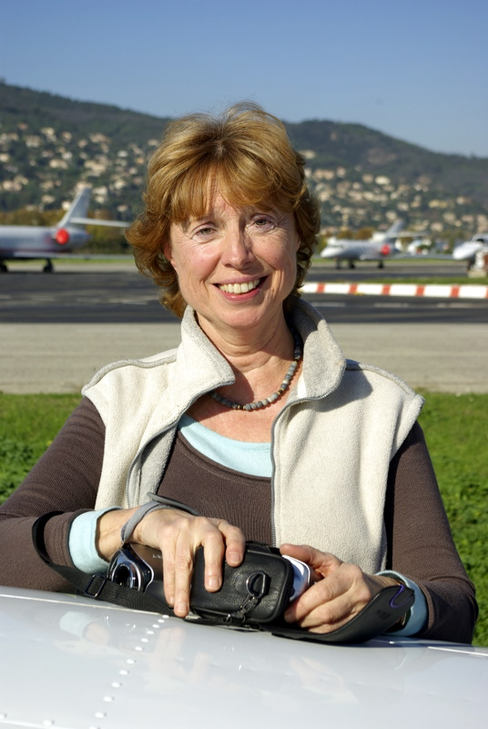

Marie-Claude CHEVALIER

Une formation de haut niveau

Après de brillantes études à l’’ Ecole Normale de Musique de Paris, où elle obtient sa licence de piano dans la classe de Reine GIANOLI, elle est reçue au CONSERVATOIRE NATIONAL SUPERIEUR DE MUSIQUE DE PARIS et y remporte les premiers prix d’harmonie et d’accompagnement, dans la classe d’Henriette PUIG-ROGET. Elle se perfectionne, ensuite, avec Pierre SANCAN, compositeur et professeur au CNSM de Paris.

Une carrière internationale
Poursuivant sa carrière en soliste ainsi qu’au sein de différentes formations de musique de chambre, elle donne alors des concerts pour les radios et télévisions viennoises et françaises
Elle effectue de nombreuses tournées en Allemagne, Autriche, Belgique, Espagne, Hongrie, Italie, Suisse, aux Canaries, aux Etats-Unis, etc.
D’abord assistante dans la classe de Lieder très réputée de Paul SCHILAWSKI au MOZARTEUM DE SALZBBURG, elle est nommée au CONSERVATOIRE NATIONAL SUPERIEUR DE MUSIQUE DE PARIS au poste d’assistante de chant et d’art lyrique.
Des enregistrements reconnus
Marie-Claude CHEVALIER obtient le prix du disque de l’Académie Charles CROS, en 1976, où sa brillante technique et son lyrisme sont reconnus par l’enregistrement du Trio de Georges Migot.
Privilégiant la musique baroque, elle se consacre également à la musique contemporaine en créant des œuvres d’’Antoine Tisné, notamment avec l’enregistrement, en 1984, de Bocéphal pour deux pianos et du Trio pour violon, violoncelle et piano. En 1986, elle effectue un enregistrement du Concerto pour piano et orchestre à vent d’Igor Stravinsky.
Une brillante carrière de chef d’orchestre et de chef de chœur
En 1983, elle crée son propre Ensemble instrumental, complété, en 1987, par un Ensemble vocal d’une vingtaine de choristes : c’est le naissance du groupe RES FACTA. Ces deux formations vont donner de nombreux concerts en France et à l’étranger.
En 1987, elle réalise avec l’ensemble RES FACTA l’’enregistrement numérique du motet De Profundis, Psaume 129 de Michel-Richard Delalande, souligné par la presse d’une critique élogieuse d’Alain Duault.

Depuis 1987, elle dirige le CHŒUR DE LOZERE, patronné par le Conseil Régional du Languedoc Roussillon et le Conseil Général de la Lozère.

En 1989, elle est nommée pour la Lozère, Professeur de technique vocale au CENTRE D’ETUDES POLYPHONIQUES ET CHORALES DU LANGUEDOC.

En novembre 1994, elle devient Directeur Musical de la CHORALE UNIVERSITAIRE DE CLERMONT-FERRAND.
En septembre 1996, elle succède à Louis MARTINI, fondateur de la Chorale des Jeunesses Musicales de France, à la Direction du CHŒUR LOUIS MARTINI.

En février 2000, elle succède à Roland CARLOT, à la direction de l’ENSEMBLE POLYPHONIQUE DE NIMES, et au cours de la même année, elle crée à Nîmes, l’ensemble vocal CANTO NUOVO.

L’animation de ces nombreuses formations nécessite une activité intense de la part de Marie-Claude Chevalier, qui parvient ainsi à regrouper plus de 150 choristes et jusqu’à 80 musiciens selon les œuvres interprétées, qui sont toujours d’une grande ambition, poussant ainsi les différents interprètes à se surpasser, avec au final de remarquables réussites énumérées plus loin.

